***Консультация для родителей.***

***Целевые ориентиры по физическому развитию детей дошкольного возраста 6 – 7 лет***

Инструктор по физическому

воспитанию Мусатова Л.С.

**

***1. Формирование начальных*** *представлений о здоровом образе жизни, об особенностях строения и функциями организма человека, значении двигательной активности в жизни человека.*

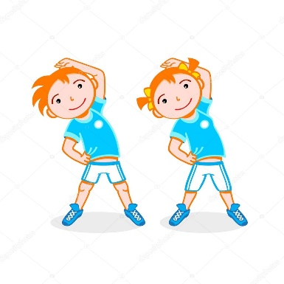

***2. Развитие физических качеств:***

*– прыгать в длину с места (на расстояние 100 см);*

*– с разбега (180 см);*

*– в высоту с разбега (не менее 50 см)*

*– прыгать через скакалку разными способами;*

*– попадать в вертикальную и горизонтальную цель предметом с расстояния 4–5 м;*

*– метать предметы правой и левой рукой на расстояние 5–12 м/ и с места в движущуюся цель;*

*– ходит на лыжах: переменным скользящим шагом; *

***3. Овладение основными движениями:***

*-выполняет правильно технику всех видов основных движений: ходьбы, бега, прыжков, метания, лазанья;*

*-выполняет физические упражнения из разных исходных положений четко и ритмично, в заданном темпе, под музыку, по словесной инструкции;*

*-следит за правильной осанкой.*

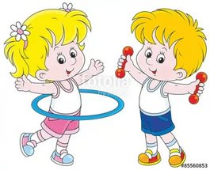

***4. Формирование потребности в двигательной активности:***

*- проявляет интерес к спорту и участвует в играх с элементами спорта (городки, бадминтон, баскетбол, футбол, хоккей, настольный теннис):*

*-умеет самостоятельно организовывать подвижные игры, придумывать собственные игры.*

